Маршрутный лист
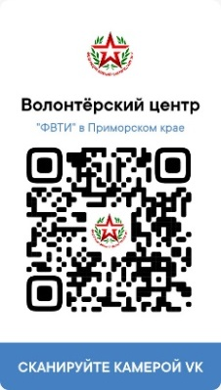

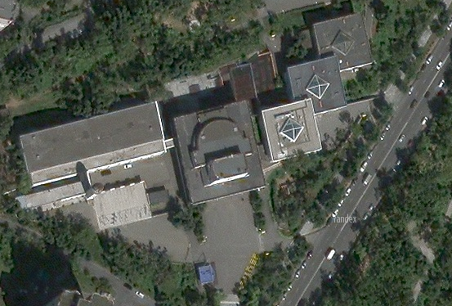

Маршрутный лист


Обходной листок
ФИО___________________________________________________________

№ | Локация | оценка/время или количество выполнения | подпись судьи
 | НВП
 | Парная разборка/сборка АК/ПМ
 | Упражнение «Химзащита»
 | Метание гранаты в цель
 | Индивидуальная подготовка
 | Основы тактической медицины
 | Интерактивная выставка-фотозоны
 | Современный период вооружения и снаряжения
Периода ПМВ и ВОВ
23 февраля

Место обмена карточек на жетон
Тир «Ворошиловский стрелок»
Буфет «Юный призывник»


Обходной листок
ФИО___________________________________________________________

№ | Локация | оценка/время или количество выполнения | подпись судьи
 | НВП
 | Парная разборка/сборка АК/ПМ
 | Упражнение «Химзащита»
 | Метание гранаты в цель
 | Индивидуальная подготовка
 | Основы тактической медицины
 | Интерактивная выставка-фотозоны
 | Современный период вооружения и снаряжения
Периода ПМВ и ВОВ
23 февраля

Место обмена карточек на жетон
Тир «Ворошиловский стрелок»
Буфет «Юный призывник»

